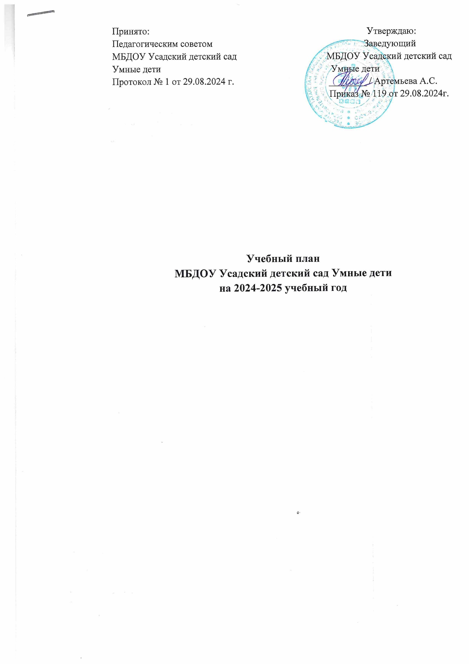

Учебный план на 2024-2025 учебный год
 | Возраст детей | 3-4  (№2,7) |  | 4-5  (№8,10) |  | 5-6  (№9,11) |  | 6-7  (№4,6,12) |  | ОВЗ  (№3)
 | Длительность ООД | 15 |  | 20 |  | 25 |  | 30 |  | 20
 | Общее количество ООД в неделю | 11 |  | 11 |  | 13+1 тат |  | 14+2 тат |  | 14
 | Количество времени на ООД в день (утро) | 30 мин. |  | 40 мин. |  | 50 мин. |  | 1ч30мин |  | 60 мин
Образовательные области | Наименование ООД | Кол-во | время | Кол-во | время | Кол-во | время | Кол-во | время | Кол-во | время
Познавательное развитие | Математические представления | 1 раз/ неделю | 15 | 1 раз/ неделю | 20 | 1 раз/ неделю | 25 | 2 раз/ неделю | 30 | 2 раз/ неделю | 20
Познавательное развитие | Окружающий мир\природа | 1 раз/ неделю  (чередовать) | 15 | 1 раз/ неделю  (чередовать) | 20 | 1 раз/ неделю  (чередовать) | 25 | 1 раз/ неделю  (чередовать) | 30 | 1 раз/ неделю  (чередовать) | 20
Речевое развитие | Речевое развитие | 1 раз/ неделю | 15 | 1 раз/ 2 недели | 20 | 1 раз/ неделю | 25 | 1 раз/ неделю | 30 | 3 раза/неделю | 20
Речевое развитие | Подготовка к обучению грамоте | 1раз/месяц | 15 | 1 раз/ 2 недели | 20 | 1 раз/ неделю | 25 | 1 раз/ неделю | 30 | 1 раз/неделю | 20
Художественно-эстетическое развитие | Рисование | 1 раз/ неделю | 15 | 1 раз/ неделю | 20 | 2 раз/ неделю | 25 | 2 раз/ неделю | 30 | 1 раз/неделю | 20
Художественно-эстетическое развитие | Лепка\ Аппликация\  Прикладное творчество | 1раз/  2недели | 15 | 1раз/  2недели | 20 | 1раз/  2недели | 25 | 1раз/  2недели | 30 | 1 раз/неделю | 20
Художественно-эстетическое развитие | Конструирование | 1раз/  недели | 15 | 1раз/  неделю | 20 | 1раз/  неделю | 25 | 1раз/  неделю | 30 | -
Художественно-эстетическое развитие | Музыка | 2 раза/ неделю | 15 | 2 раза/  неделю | 20 | 2 раза/ неделю | 25 | 2 раза/ неделю | 30 | 2 раза/ неделю | 20
Физическое развитие | Физическая культура в зале | 3 раза/ неделю | 15 | 3 раза/ неделю | 20 | 2 раза/ неделю | 25 | 2 раза/ неделю | 30 | 2 раза/ неделю | 20
Физическое развитие | Физическая культура на прогулке | - |  | - |  | 1 раз/ неделю | 25 | 1 раз/ неделю | 30 | 1 раз/ неделю | 20
Дополнительная обр.нагр |  | -
Изучение татарского языка /родного языка/ |  | - | - | 3 раза в р.м. | 20 | 1 раз/ неделю (2 раза в р.м.) | 25 | 2 раза/ неделю  (1 раз в р.м.) | 30 | - | -

Содержание воспитательно-образовательного процесса включает совокупность образовательных областей:
Образовательные области:
- Социально – коммуникативное развитие:
- Социальные отношения
- Формирование основ гражданственности и патриотизма
- Трудовое воспитание
- Формирование безопасного поведения
- Познавательное развитие
- Сенсорные эталоны и познавательные действия
- Математические представления
- Окружающий мир
- Природа
- Речевое развитие
- Формирование словаря
- Звуковая культура речи
- Грамматический строй речи
- Связная речь
- Подготовка детей к обучению грамоте
- Художественно-эстетическое развитие
- Приобщение к искусству
- Изобразительная деятельность
- Конструктивная деятельность
- Музыкальная деятельность
- Театрализованная деятельность
- Культурно-досуговая деятельность
- Физическое развитие
- Основная гимнастика
- Подвижные игры
- Спортивные игры
- Спортивные упражнения
- Формирование основ здорового образа жизни
- Активный отдых
Младшая группа
ОО «Познавательное развитие»
Математические представления – 1 занятие в неделю
Окружающий мир/природа – 1 занятие в неделю (чередовать)

ОО «Речевое развитие»
Речевое развитие – 1 занятие в неделю (чередовать: 3 занятия в месяц по развитию речи, 1 занятие в месяц – подготовка к обучению грамоте)

ОО «Художественно-эстетическое развитие»
Рисование– 1 занятие в неделю
Лепка/Аппликация- 1 занятие в неделю (чередовать)
Конструирование – 1 занятие в неделю
Музыкальная деятельность – 2 занятия в неделю

ОО «Физическое развитие»
Физическая культура – 3 занятия (все занятия по физической культуре проводятся в помещении)
Итого: 11 занятий

Средняя группа
ОО «Познавательное развитие»
Математические представления – 1 занятие в неделю
Окружающий мир/природа – 1 занятие в неделю (чередовать)

ОО «Речевое развитие»
Речевое развитие/обучение грамоте - 1 занятие в неделю (чередовать)

ОО «Художественно-эстетическое развитие»
Рисование– 1 занятие в неделю
Лепка/аппликация/прикладное творчество– 1 занятие в неделю (чередовать)
Конструирование – 1 занятие в неделю
Музыкальная деятельность – 2 занятия в неделю
ОО «Физическое развитие»
Физическая культура – 3 занятия в неделю(все занятия по физической культуре проводятся в помещении)
Итого: 11 занятий

Старшая группа
ОО «Познавательное развитие»
Математические представления – 1 занятие в неделю
Окружающий мир/природа – 1 занятие в неделю
ОО «Речевое развитие»
Речевое развитие – 1 занятие в неделю
Подготовка к обучению грамоте – 1 занятие в неделю
ОО «Художественно-эстетическое развитие»
Рисование – 2 занятия в неделю
Лепка/аппликация/прикладное творчество – 1 занятие в неделю (чередовать)
Конструирование – 1 занятие в неделю
Музыкальная деятельность – 2 занятия в неделю
ОО «Физическое развитие»
Физическая культура – 3 занятия в неделю (2 занятия в помещении, 1 занятие на улице)
Итого: 13 занятий

Подготовительная к школе группа
ОО «Познавательное развитие»
Математические представления – 2 занятия в неделю
Окружающий мир/природа – 1 занятие в неделю (чередовать)

ОО «Речевое развитие»
Речевое развитие – 1 занятие в неделю
Подготовка к обучению грамоте – 1 занятие в неделю
ОО «Художественно-эстетическое развитие»
Рисование – 2 занятия в неделю
Лепка/аппликация/прикладное творчество– 1 занятие в неделю (чередовать)
Конструирование – 1 занятие в неделю
Музыкальная деятельность – 2 занятия в неделю

ОО «Физическое развитие»
Физическая культура – 3 занятия в неделю(2 занятия в помещении, 1 занятие на улице)
Итого: 14 занятий

